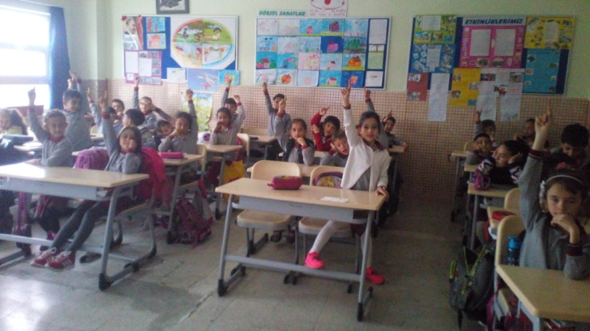
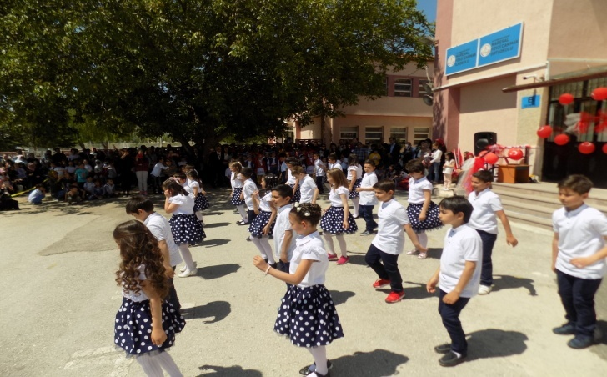
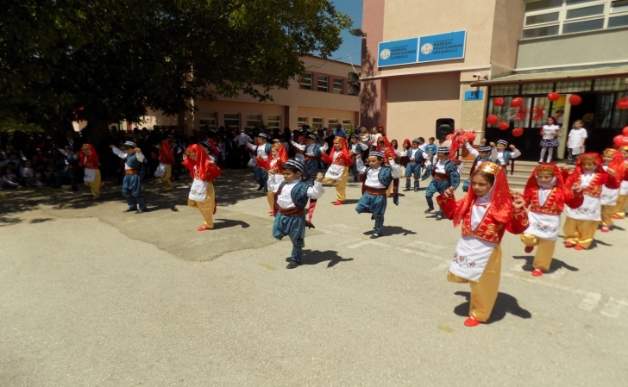
İLETİŞİM
Ali İhsan Paşa Mah. 187. Sok. İşitme Engelliler Okulu Yanı Merkez-Afyonkarahisar
Telefon: (0272) 217 2118
Faks: (0272) 217 1612
Web: http://mfcio.meb.k12.tr/

T.C.
MİLLÎ EĞİTİM BAKANLIĞI
AFYONKARAHİSAR
MERKEZ
MAREŞAL FEVZİ ÇAKMAK
İLKöğretim kurumu

MAREŞAL FEVZİ ÇAKMAK İLKOKULU AİLESİNE
HOŞ GELDİNİZ

ÇOCUĞUNUZUN OKULA UYUMUNU KOLAYLAŞTIRACAK ÖNERİLER

Hazırlayan
Rehber Öğretmen
Nurhan ORUÇ

1-Öncelikle çocuğunuza okul hakkında abartılı ve çok bilgi vermemelisiniz ,çünkü çocuk anlatılanları okulda bulamazsa sorun çıkarabilir.Okul yaşının geldiği ve her çocuk gibi okula gideceğini söylenmeniz yeterlidir.
2-Sabahları geniş ve rahat bir zaman sağlanarak çocuğun evden sakin bir şekilde çıkması sağlanmalıdır. Servis ile gelecek çocuklar okulun ikinci gününden itibaren evden uğurlanmalıdır. Vedalaşmalar kısa tutulmalı, anne –baba çocuğun ağlama ve zorlamaları karşısında pes etmemelidirler.
3-Her şey çok yolunda gitse bile çocukların sabahları karın ağrıları,mide bulantıları yaygındır. Çok şiddetli değil ise çocuğunuzu, öğretmenine bilgi vereceğinizi,onun kendisi ile ilgileneceğini söyleyerek okula göndermeye ikna etmeli ve öğretmeni bilgilendirmelisiniz.
4-Çocuğunuz okuldan gelince olumlu ve olumsuz anlattığı her şeyi ilgi ile dinlemeli, hiç birşey anlatmıyorsa anlatması için zorlanmamalıdır.”Okulunu seviyor musun, öğretmenini seviyor musun”gibi sorular faydasız ve kışkırtıcı olacaktır. Bunun yerine okulun nasıl geçti,bugün neler yaptınız soruları yeterlidir.Arka arkaya fazla

5- Okulumuz ile ilgli olumsuz gözlem ve düşünceleriniz olur ise,çocuğun yanında asla dile getirmemeli,öğretmen ve idare ile görüşmelisiniz.
6- Endişe ve heyecan bulaşıcıdır.Bu nedenle anne –baba endişe ve heyecanını çocuğa yansıtmamalıdır. Çocuğu okula, bağımlı olmadığı ebeveyni uğurlamalıdır.
7-Çocuğun okula devamı için özen gösterilmeli, evde kalsın dinlensin sakinleşsin gibi bir anlayış içerisinde olmamalısınız. Okula gitmek konusunda taviz verilmemelisiniz.
8-Anne babasının da öğretmeninin tavsiyelerine uygun davrandığını görmesi çocuğunuzun öğretmenine saygısını artırır ve uyum sürecini kolaylaştırır.
SAYIN VELİ:
*Çocuğunuzla ilgili önemli bütün bilgileri öğretmeni ile paylaşacağınız ve çocuğunuzu öğretmeni ile korkutmayacağınız için,
*Veli toplantılarına her zaman katılacağınız ve toplantılarda alınan kararlara uyumlu davranacağınız için,
*Ev ortamınızı etkileyecek önemli değişiklikleri yapmadan, çocuğunuzun uyum sürecini atlatmasını bekleyceğiniz için,
*Çocuğunuzun okula devamı için gereken önemi göstereceğiniz için,

*Çocuğunuza sınıf içerisinde gereksiz ziyaretler yapmayacağınız ve
gerektiğinde bekleme salonunda görevli ile çağıracağınız için,
*Sınıfınız için yapılacak tüm çalışmalara hevesle yardım edeceğiniz ve destek vereceğiniz için,
*Çocuğunuzun her gün az da olsa kahvaltı yapmasını sağlayacağınız için,
*Ödev,ders,okuma yazma vb.konularda destekleyici ve yol gösterici bir tutum izleyeceğiniz için,
*Çocuğunuzun diğer çocuklarla problemi olduğunda diğer veli ve çocuklarla değil öğretmeni ile paylaşacağınız için,
*Ders araç-gereçlerinin kontrolünü yaparak çocuğunuzu okula eksiksiz göndereceğiniz için,
*Çocuğunuz evde iken telefon ve televizyon kullanımınızı sınırlayacağınız ve konuşmalarınıza dikkat edeceğiniz için,
*Gerektiğinde okul Rehberlik Servisi’nden faydalanacağınız için
*Sınıfımızdaki diğer çocukları da kendi çocuğunuz gibi göreceğiniz,
çocuğunuza paylaşmanın ve sevmenin zenginliğini öğütleyeceğiniz için
Şimdiden teşekkür ederiz...

